附件

经销企业注册操作说明

一、经销企业注册说明
（所有从事甘肃省农机购置补贴机具销售经销企业和进入补贴目录的生产厂家直接销售结算的都需要注册）
1.打开网络浏览器（Internet Explorer）。
2.在地址栏输入" http://gsnj.gsny.gov.cn"，再按右边的【转到】按钮，访问甘肃省农业机械化信息网。在甘肃省农业机械化信息页面的中间，点击"2013年省级农机购置补贴信息管理系统（甘肃省）"按钮，即可进入管理系统。
或在地址栏输入" http://61.178.38.194/gsnjbt2013"，再按右边的【转到】按钮，直接登录2013年甘肃省农机购置补贴管理系统。
3.点击本系统首页的【经销企业注册】按钮，如下图所示。
然后进入“经销企业用户注册”页面，如下图所示：
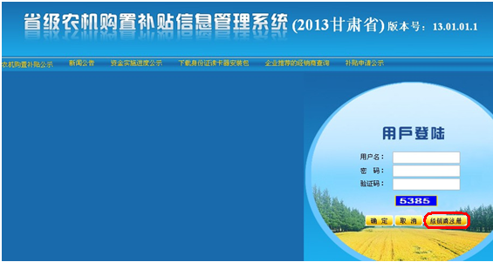
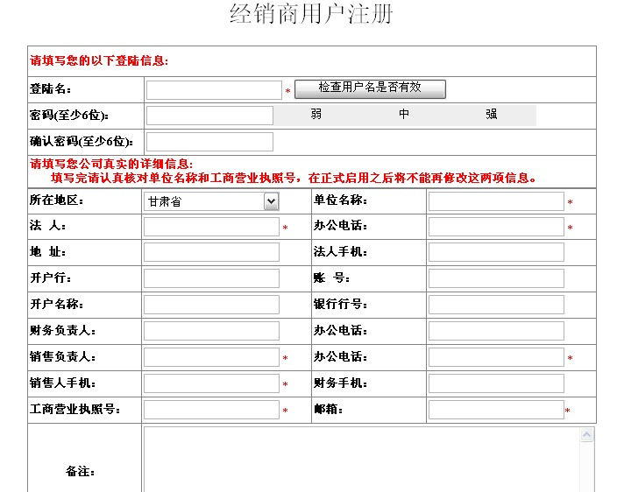

4.依次填写企业注册要求的基本信息后，点【保存】按钮完成注册。
5.如果注册成功，会提示注册成功字样，点【登录】按钮可进入注册页面，在检查企业真实信息无误后，建议打印此表，加盖公章后作为凭证提交给生产企业，作为生产企业选择经销企业、分配销售机具、品目上报和省级系统管理员审批以及从事补贴机具销售和资金结算的依据。
二、注意事项：
1、企业在注册经销企业界面内，所有信息尽量要一次填写正确，注册信息在保存前再仔细核对一遍，确保无误后再进行保存。在注册页面内若发现信息错误，不能进行修改，只能提请省管理员在后台删除该用户后重新进行注册。信息修改只有在生产企业选择该经销企业省级系统管理员审批后，在系统内部资料修改栏内进行相关信息更正。
2、在系统管理员审批前经销企业也可以用注册时填写的用户名和密码登陆进入注册界面。
3、生产企业选择该经销企业并为其分配销售的机具品目，上报给省级系统管理员审批后，经销企业方可进入系统进行机具相关销售工作。
4、注册填写信息资料时，除登录名和密码根据自己爱好设置外，其他信息资料一定要详细、真实齐全，单位名称要与公章一致，不得填写简化名称或与单位公章上不一致的名称。
5、需要进行直销的生产企业在注册时，在单位名称栏内填报企业名称时，必须在企业名称后加注“（直销）”，如生产企业“酒泉市铸陇机械制造有限公司”需要企业直销，注册时，名称填报为“酒泉市铸陇机械制造有限公司（直销）”。
6、只有生产企业在管理系统内选择其委托经销企业用户，并为其分配补贴机具和销售区域，上报经省级管理员审批通过后，各经销企业用户才可以通过自己所注册的用户名和密码登录进入管理系统进行相关操作，否则只能登录到经销用户注册界面。

